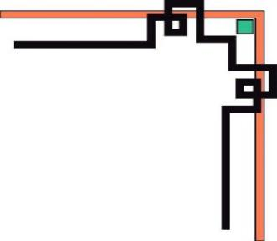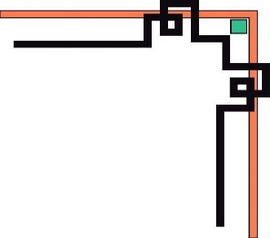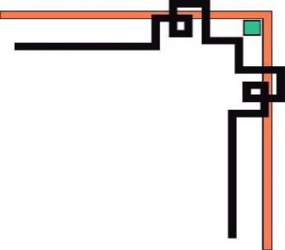

**Trường Đại học Công nghiệp Tp. Hồ Chí Minh**

**🙟🕮🙝**

**Phần mềm quản lí hiệu thuốc thuốc**

**Đề tài: Quản Lý Hiệu Thuốc Tư Nhân**

bs00554_

*Giáo viên hướng dẫn: Trần Thị Anh Thi*

Nhóm 6

|  |  |  |  |
| --- | --- | --- | --- |
| **STT** | **HỌ VÀ TÊN** | **MSSV** | **Chức năng** |
| **1** | Hoàng Văn Công | 19531611 | Trưởng nhóm |
| **2** | Lê Đình Bút | 19531601 | Phó trưởng |
| **3** | Võ Thị Ngọc Linh | 19534551 | Thành viên |
| **4** | Võ Quốc Huy | 20001555 | Thành viên |
| **5** | Phạm Bá Bắc | 20114441 | Thành viên |

# Mô Tả Yêu Cầu Khách Hàng

Khách hàng có nhu cầu mua thuốc đến trực tiếp hiệu thuốc, liệt kê các triệu chứng bệnh để được dược sĩ tư vấn, kê đơn thuốc

Khi đến mua thuốc khách hàng phải cung cấp một vài thông tin cá nhân bao gồm: Họ và tên, số điện thoại, địa chỉ để hiệu thuốc lưu lại thông tin của khách hàng trong trường hợp khách hàng muốn mua lại đơn thuốc từng mua trước đó, khách hàng muốn in lại hóa đơn, khách hàng muốn đổi trả thuốc nhưng không còn hóa đơn,…hiệu thuốc cũng dễ dàng trong việc chăm sóc khách hàng thân thiết của mình, giải quyết được những tình huống khi gặp phải những nhầm lẫn từ khách hàng . Sau khi xác nhận đầy đủ thông tin khách hàng, tình trạng và triệu chứng bệnh của khách hàng, dược sĩ lấy thuốc, tư vấn dặn dò khách hàng những điều kiện trước và sau khi uống thuốc và tiến hành thanh toán. Khách hàng có thể thanh toán bằng thẻ ngân hàng, tiền mặt, chuyển khoản…Khi hoàn tất thanh toán, dược sĩ mới xuất hóa đơn để tránh trường hợp khách hàng đổi ý.

Đơn thuốc chỉ bao gồm các chi phí từng loại thuốc, không bao gồm các phí dịch vụ giá trị gia tăng. Phí đã bao gồm phí VAT.

Dược sĩ có thể thực hiện thống kê doanh thu trong một khoản thời gian được chỉ định (theo ngày, theo tháng, theo quý hoặc theo năm), thống kê thuốc đã bán ra, tồn kho,thuốc hết hạn sử dụng, thống kê quản lý thông tin nhân viên, thông tin khách hàng, thông tin hóa đơn.

**Thực hiện ứng dụng với các chức năng.**

* *Kê hóa đơn thuốc*: Khi dược sĩ lên đơn thuốc theo những triệu chứng của khách hàng, hệ thống ghi nhận lại các thông tin có liên quan đến khách hàng cho việc quản lý và truy xuất thông tin sau này. Các thông tin hoá đơn được quản lý dựa trên mã khách hàng, có liên kết tới các thông tin khác liên quan trong cơ sở dữ liệu. Tổng chi phí đơn thuốc xác định:

Tổng chi phí = Số lượng thuốc \* Đơn giá từng loại thuốc

* *Quản lý Hóa đơn***:** Khi có nhu cầu truy xuất thông tin hóa đơn để tư vấn cho khách hàng, dược sĩ thực hiện việc tìm hóa đơn theo mã hóa đơn, mã khách hàng, tên khách hàng, số điện thoại khách hàng, chức năng bao gồm xuất hóa đơn và xóa hơn đơn.
* *Tìm kiếm hóa đơn:* Khi có nhu cầu tìm hóa đơn với mức độ chính xác theo tên khách hàng, địa chỉ, số điện thoại.
* *Quản lý thuốc:* Khi có nhu cầu kiểm tra thuốc, các thông tin của thuốc đều được lưu trữ và được truy xuất thông qua mã thuốc, nhân viên thực hiện các thao tác truy vấn thông tin thuốc theo mã thuốc, cập nhật thuốc, thêm thuốc mới(trường hợp nhập thuốc mới), xóa thuốc (trường hợp hết hạn sử dụng hoặc số lượng tồn = 0), để nhanh chóng nhân viên có thể tìm thuốc theo mã thuốc hoặc nhà cung cấp.
* *Tìm kiếm thuốc:* Khi có nhu cầu tìm thuốc với mức độ chính xác theo loại thuốc, mã thuốc, nhà cung cấp, tên thuốc
* *Quản lý doanh thu*: Khi có nhu cầu thống kê doanh thu, nhân viên thực hiện việc tạo các thông kê, chức năng bao gồm các lựa chọn, tạo thống kê theo năm, quý, tháng, ngày, thống kê tổng danh thu, thuốc bán nhiều nhất*.* Có 1 hình thức thống kê, thống kê dưới dạng bảng.
* *Quản lý thông tin Khách hàng.* Khi khách hàng mua thuốc, các thông tin của khách hàng đều được lưu trữ và truy xuất thông qua mã khách hàng, nhân viên thể thực hiện các thao tác truy vấn thông tin khách hàng theo mã khách hàng, cập nhật thông tin khách hàng. Các thông tin truy vấn được liệt kê dưới dạng bảng.
* *Quản lý thông tin Nhân Viên:* Các thông tin của nhân viên đều được lưu trữ và truy xuất thông qua mã nhân viên, nhân viên có thể thực hiện các thao tác truy xuất thông tin nhân viên, thêm, cập nhật thông tin nhân viên, xóa nhân viên khỏi danh sách. Các thông tin truy vấn được liệt kê dưới dạng bảng.

# Đặc tả

* 1. Đăng nhập

- Nhân viên vào ca làm, đăng nhập với tài khoản được cấp (mỗi nhân viên 1 tài khoản khác nhau) để quản lý thuốc, hóa đơn

- Trang đăng nhập sẽ xuất hiện khi mở ứng dụng, nhân viên phải nhập đúng tài khoản, mật khẩu thì ứng dụng mới sử dụng được.

- Sau khi đăng nhập thành công, giao diện trang chủ sẽ xuất hiện.

* 1. Quản lý thuốc

- Nhân viên có thể thêm thuốc bằng cách nhập thông tin vào các ô nhập liệu, nhân viên sau khi đã thêm xong nhấp chuột vào thêm, thông tin sẽ được cập nhật trên bảng và cơ sở dữ liệu.

- Nhân viên có thể sửa lại thông tin thuốc bằng cách nhấp chuột vào dòng thuốc cần sửa trong bảng, dữ liệu sẽ hiển thị trên các ô, nhân viên sau khi đã sửa xong nhấp chuột vào sửa, thông tin sẽ được cập nhật trên bảng và cơ sở dữ liệu.

- Nhân viên có thể xóa thuốc bằng cách nhấp vào dòng thuốc cần xóa trong bảng, dữ liệu sẽ hiển thị trên các ô, nhân viên kiểm tra sau khi kiểm tra xong nhấp chuột vào xóa, thông tin sẽ được xóa trên bảng và cơ sở dữ liệu.

- Nhân viên có thể tìm kiếm bằng cách:

+Nhân viên nhập tên thuốc hoặc nhà cung cấp vào ô tìm kiếm tại giao diện quản lý thuốc

+ Hệ thống sẽ hiện thị thông tin thuốc theo mã trên ô nhập liệu, nếu không tìm thấy thì hiện cửa sổ thông báo cho nhân viên

- Hệ thống hiển thị thông tin thuốc dưới dạng bảng

- Khi click chuột vào một thuốc trên bảng, thông tin thuốc được chọn hiển thị trên các ô nhập liệu

* 1. Quản lý hóa đơn

- Nhân viên có thể xuất hóa đơn bằng cách nhấp chuột vào dòng hóa đơn muốn xuất trên bảng, thông tin hóa đơn được chọn sẽ hiển thị trên các ô nhập liệu, nhân viên nhấp chuột vào xuất hóa đơn, thông tin hóa đơn sẽ xuất ra, nếu muốn in hóa đơn nhân viên nhấp chuột vào in hóa đơn.

- Nhân viên có thể xóa hơn đơn bằng cách nhấp chuột vào dòng hóa đơn muốn xóa trên bảng, dữ liệu sẽ hiển thị trên các ô nhập liệu, nhân viên nhấp chuột vào xóa, thông tin hóa đơn sẽ được xóa trên bảng và cơ sở dữ liệu

- Nhân viên có thể tìm kiếm bằng cách:

+Nhân viên nhập mã khách hàng , số điện thoại, mã hóa đơn hoặc tên khách hàng vào ô tìm kiếm tại giao diện quản lý hóa đơn

+ Hệ thống sẽ hiện thị thông tin hóa đơn theo mã trên ô nhập liệu, nếu không tìm thấy thì hiện cửa sổ thông báo cho nhân viên

- Hệ thống hiển thị thông tin hóa đơn dưới dạng bảng

- Khi click chuột vào một khách hàng trên bảng, thông tin hóa đơn được chọn hiển thị trên các ô nhập liệu

* 1. Thêm hóa đơn

- Nhân viên thêm hóa đơn bằng cách chọn khách hàng bên ô dữ liệu sau đó nhấp chuột vào thuốc muốn thêm vào hóa đơn trên bảng Danh sách thuốc, nhấp chuột vào ô “>>” để thêm thuốc, muốn nhập số lượng thuốc nhân viên có thể nhấp chọn nhiều lần hoặc nhập số lượng muốn thêm vào ô nhập liệu dưới ô thêm thuốc. Thuốc được chọn sẽ chuyển sang bảng Thuốc trong giỏ hàng và xóa khỏi bảng danh sách thuốc. Để hủy thuốc trong giỏ hàng nhân viên nhấp chuột vào thuốc cần bỏ sau đó nhấp vào ô “<<” thuốc sẽ tự động thêm vào bảng danh sách thuốc và xóa khỏi thuốc trong giỏ hàng. Sau khi hoàn tất kiểm tra giỏ hàng nhân viên nhấp vào thêm hóa đơn, thông tin hóa đơn sẽ được thêm trên bảng quản lý hóa đơn và cơ sở dữ liệu.

* 1. Tìm kiếm hóa đơn

- Nhân viên có thể tìm kiếm nhanh danh sách hóa đơn bằng chức năng tìm kiếm hóa đơn

- Nhân viên có thể tìm kiếm bằng cách:

+Nhân viên nhập tên khách hàng số điện thoại, hoặc địa chỉ vào ô tìm kiếm tại giao diện tìm kiếm hóa đơn.

+ Hệ thống sẽ hiện thị thông tin hóa đơn theo yêu cầu mà nhân viên đã chọn trên ô nhập liệu, nếu không tìm thấy thì hiện cửa sổ thông báo cho nhân viên

- Hệ thống hiển thị thông tin hóa đơn dưới dạng bảng

2.5. Quản lý khách hàng.

- Nhân viên có thể sửa lại thông tin khách hàng bằng cách nhập chuột vào dòng khách hàng cần sửa trong bảng, dữ liệu sẽ hiển thị trên các ô, nhân viên sau khi đã sửa xong nhấp chuột vào cập nhật, thông tin sẽ được cập nhật trên bảng và cơ sở dữ liệu.

- Nhân viên có thể tìm kiếm bằng cách:

+Nhân viên nhập tên khách hàng hoặc số điện thoại vào ô tìm kiếm tại giao diện quản lý khách hàng

+ Hệ thống sẽ hiện thị thông tin khách hàng theo mã trên ô nhập liệu, nếu không tìm thấy thì hiện cửa sổ thông báo cho nhân viên

- Hệ thống hiển thị thông tin khách hàng dưới dạng bảng

- Khi click chuột vào một khách hàng trên bảng, thông tin khách hàng được chọn hiển thị trên các ô nhập liệu

2.6 Quản lý nhân viên

- Nhân viên có quyền có thể thêm, xoá hoặc cập nhật các nhân viên trong trường hợp nghỉ làm hoặc thay đổi thông tin được sự đồng ý của quản lý, khi thêm xoá và cập nhập dữ liệu sẽ được thay đổi trên bảng và cơ sở dữ liệu

- Nhân viên có thể tìm kiếm thông tin nhân viên bằng cách nhập mã nhân viên vào ô tìm kiếm:

+ Hệ thống sẽ hiển thị thông tin trên bảng, nếu không tìm thấy thì hiện cửa sổ thông báo cho nhân viên

- Hệ thống hiển thị thông tin nhân viên loại dưới dạng bảng

- Khi click chuột vào một nhân viên trên bảng, thông tin khách hàng được chọn hiển thị trên các ô nhập liệu

# Sơ đồ Class

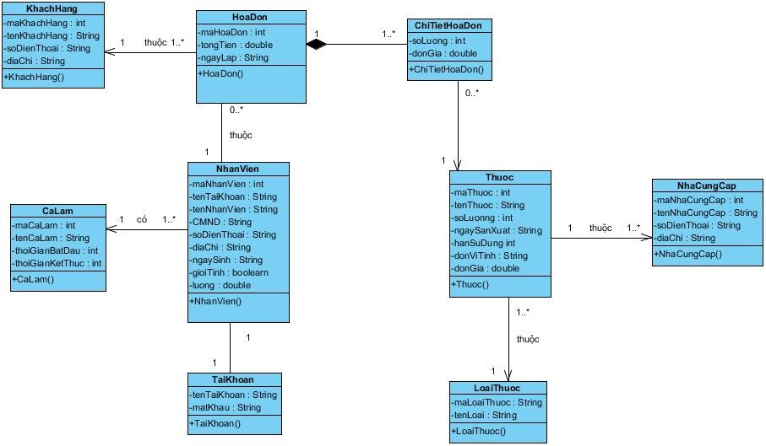

## Class TaiKhoan

|  |  |  |
| --- | --- | --- |
| **Thuộc tính** | **Kiểu dữ liệu** | **Ghi chú** |
| taiKhoan | String | Tên tài khoản |
| matKhau | String | Mật khẩu |

|  |  |  |  |
| --- | --- | --- | --- |
| **Phương thức** | **Mô tả** | **Tham số** | **Kết quả** |
| kiemTraDangNhap() | Kiểm tra thông tin đăng nhập | taiKhoan  matKhau | Kết quả đăng nhập |

## Class NhanVien:

|  |  |  |
| --- | --- | --- |
| **Thuộc tính** | **Kiểu dữ liệu** | **Ghi chú** |
| maNV | Int | Mã nhân viên |
| tenTaiKhoan | String | Tên tài khoản |
| caLamViec | Int | Ca làm việc của nhân viên |
| tenNV | String | Tên nhân viên |
| CMND | String | Chứng minh nhân dân |
| Sdt | String | Số điện thoại nhân viên |
| diaChi | String | Địa chỉ nhân viên |
| ngaySinh | String | Ngày sinh nhân viên |
| gioiTinh | boolean | Giới tính |
| luong | double | Lương nhân viên |

|  |  |  |  |
| --- | --- | --- | --- |
| **Phương thức** | **Mô tả** | **Tham số** | **Kết quả** |
|  |  |  |  |
|  |  |  |  |
|  |  |  |  |
|  |  |  |  |
|  |  |  |  |

## Class KhachHang:

|  |  |  |
| --- | --- | --- |
| **Thuộc tính** | **Kiểu dữ liệu** | **Ghi chú** |
| maKH | Int | Mã khách hàng |
| hoTen | String | Tên khách hàng |
| Sdt | String | Số điện thoại |
| diaChi | String | Địa chỉ khách hàng |

|  |  |  |  |
| --- | --- | --- | --- |
| **Phương thức** | **Mô tả** | **Tham số** | **Kết quả** |
|  |  |  |  |
|  |  |  |  |
|  |  |  |  |

## Class HoaDon:

|  |  |  |
| --- | --- | --- |
| **Thuộc tính** | **Kiểu dữ liệu** | **Ghi chú** |
| maHD | Int | Mã hóa đơn |
| tongTien | Double | Tổng tiền |
| ngayLap | Date | Ngày lập hóa đơn |

|  |  |  |  |
| --- | --- | --- | --- |
| **Phương thức** | **Mô tả** | **Tham số** | **Kết quả** |
| toString() | Hiển thị thông tin |  | Thông tin hóa đơn |
| tinhTongTien() | Tình tổng tiền hóa đơn | Sohoadon,thanhtien | Tiền phải trả |

## Class ChiTietHoaDon:

|  |  |  |
| --- | --- | --- |
| **Thuộc tính** | **Kiểu dữ liệu** | **Ghi chú** |
| soLuong | Int | Số lượng |
| Đơn giá | Double | Đơn giá sản phẩm |

|  |  |  |  |
| --- | --- | --- | --- |
| **Phương thức** | **Mô tả** | **Tham số** | **Kết quả** |
| toString() | Hiển thị thông tin |  | Thông tin CTHD |

# Class Calam:

|  |  |  |
| --- | --- | --- |
| **Thuộc tính** | **Kiểu dữ liệu** | **Ghi chú** |
| maCaLam | Int | Mã ca làm việc |
| tenCaLam | String | Tên ca làm việc |
| thoiGianBatDau | Int | Thời gian bắt đầu |
| thoiGianKetThuc | Int | Thời gian kết thúc |

|  |  |  |  |
| --- | --- | --- | --- |
| **Phương thức** | **Mô tả** | **Tham số** | **Kết quả** |
|  |  |  |  |

# Class LoaiThuoc:

|  |  |  |
| --- | --- | --- |
| **Thuộc tính** | **Kiểu dữ liệu** | **Ghi chú** |
| maLoai | Int | Mã loại thuốc |
| tenLoai | String | Tên loại thuốc |

|  |  |  |  |
| --- | --- | --- | --- |
| **Phương thức** | **Mô tả** | **Tham số** | **Kết quả** |
|  |  |  |  |

# Class Thuoc

|  |  |  |
| --- | --- | --- |
| **Thuộc tính** | **Kiểu dữ liệu** | **Ghi chú** |
| maThuoc | Int | Mã thuốc |
| tenThuoc | String | Tên thuốc |
| ngaySanXuat | String | Ngày sản xuất |
| hanSuDung | Int | Hạn sử dụng |
| donGia | Double | Giá thuốc |
| donViTinh | String | Đơn vị tính |
| soLuong | Int | Số lượng của thuốc |

|  |  |  |  |
| --- | --- | --- | --- |
| **Phương thức** | **Mô tả** | **Tham số** | **Kết quả** |
|  |  |  |  |
|  |  |  |  |
|  |  |  |  |

# Class NhaCungCap:

|  |  |  |
| --- | --- | --- |
| **Thuộc tính** | **Kiểu dữ liệu** | **Ghi chú** |
| maNCC | Int | Mã nhà cung cấp |
| tenNCC | String | Tên nhà cung cấp |
| diaChi | String | Địa chỉ |
| sđt | String | Số điện thoại |

|  |  |  |  |
| --- | --- | --- | --- |
| **Phương thức** | **Mô tả** | **Tham số** | **Kết quả** |
|  |  |  |  |
|  |  |  |  |
|  |  |  |  |

# Cơ sở dữ liệu:

* 1. **Sơ đồ database**

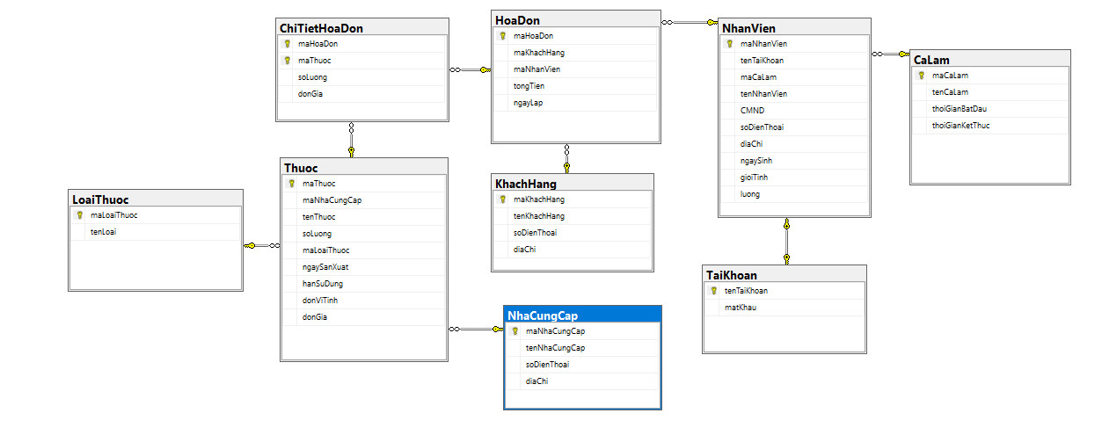

* 1. **Các ràng buộc trong cơ sở dữ liệu**
     1. **Bảng TaiKhoan**

|  |  |  |  |
| --- | --- | --- | --- |
| **Trường dữ liệu** | **Mô tả** | **Kiểu dữ liệu** | **Ràng buộc** |
| TenTaiKhoan | Tên đăng nhập | VARCHAR(255) | - Khóa chính.  - Không được rỗng.  - Không trùng. |
| MatKhau | Mật khẩu | VARCHAR(255) | - Không được rỗng. |

* + 1. **Bảng KhachHang**

|  |  |  |  |
| --- | --- | --- | --- |
| **Trường dữ liệu** | **Mô tả** | **Kiểu dữ liệu** | **Ràng buộc** |
| MaKhachHang | Mã khách hàng | INT | - Khóa chính.  - Tự tăng khi thêm mới. |
| TenKhachHang | Họ tên khách hàng | NVARCHAR(50) | - Không được rỗng. |
| SoDienThoai | Số điện thoại | VARCHAR(15) | - Không được rỗng. |
| DiaChi | Địa chỉ | NVARCHAR(255) |  |

* + 1. **Bảng NhanVien**

|  |  |  |  |
| --- | --- | --- | --- |
| **Trường dữ liệu** | **Mô tả** | **Kiểu dữ liệu** | **Ràng buộc** |
| MaNhanVien | Mã Nhân Viên | INT | - Khóa chính.  - Tự tăng khi thêm mới. |
| TenNhanVien | Họ tên Nhân Viên | NVARCHAR(50) | - Không được rỗng. |
| SoDienThoai | Số điện thoại | VARCHAR(15) | - Không được rỗng. |
| DiaChi | Địa chỉ | NVARCHAR(255) |  |
| CMND | Chứng minh nhân dân | VARCHAR(255) |  |
| TenTaiKhoan | Tên tài khoản | VARCHAR(255) | - Khóa ngoại.  - Không được rỗng. |
| CaLamViec | Ca làm việc | INT | - Khóa ngoại.  - Không được rỗng.  - Là 1 trong các gía trị sau:  + 1:  + 2: |
| NgaySinh | Ngày sinh | date |  |
| GioiTinh | Giới Tính | Boolean | - Không được rỗng.  - Là 1 trong các gía trị sau:  + true: Nam  + false: nữa |
| Luong | Tiền lương | Money | - Không được rỗng. |

* + 1. **Bảng CaLam**

|  |  |  |  |
| --- | --- | --- | --- |
| **Trường dữ liệu** | **Mô tả** | **Kiểu dữ liệu** | **Ràng buộc** |
| MaCaLam | Mã ca làm việc | INT | - Khóa chính.  - Tự tăng khi thêm mới. |
| TenCaLam | Tên ca làm việc | NVARCHAR(50) | - Không được rỗng. |
| ThoiGianBatDau | Thời gian bắt đầu | INT | - Không được rỗng. |
| ThoiGianKetThuc | Thời gian kết thúc | INT | - Không được rỗng. |

* + 1. **Bảng LoaiThuoc**

|  |  |  |  |
| --- | --- | --- | --- |
| **Trường dữ liệu** | **Mô tả** | **Kiểu dữ liệu** | **Ràng buộc** |
| MaLoai | Mã loại thuốc | INT | - Khóa chính.  - Tự tăng khi thêm mới. |
| TenLoai | Tên loại thuốc | VARCHAR(255) | - Không được rỗng. |

* + 1. **Bảng NhaCungCap**

|  |  |  |  |
| --- | --- | --- | --- |
| **Trường dữ liệu** | **Mô tả** | **Kiểu dữ liệu** | **Ràng buộc** |
| MaNhaCungCap | Mã nhà cung cấp | INT | - Khóa chính.  - Tự tăng khi thêm mới. |
| TenNhaCungCap | Tên nhà cung cấp | NVARCHAR(255) | - Không được rỗng. |
| DiaChi | Địa chỉ của nhà cung cấp | NVARCHAR(255) |  |
| SoDienThoai | Số điện thoại của nhà cung cấp | NVARCHAR(255) | - Không được rỗng. |

* + 1. **Bảng Thuoc**

|  |  |  |  |
| --- | --- | --- | --- |
| **Trường dữ liệu** | **Mô tả** | **Kiểu dữ liệu** | **Ràng buộc** |
| MaThuoc | Mã thuốc | INT | - Khóa chính.  - Tự tăng khi thêm mới. |
| TenThuốc | Tên thuốc | VARCHAR(255) | - Không được rỗng. |
| DonGia | Giá thuốc | DOUBLE | - Lớn hơn 0.  - Không được rỗng. |
| DonViTinh | Đơn vị tính | NVARCHAR(255) | - Không được rỗng. |
| NgaySanXuat | Ngày sản xuất | date | - Không được rỗng. |
| HanSuDung | Hạn sử dụng | date | - Không được rỗng. |
| MaNhaCungCap | Mã nhà cung cấp | INT | - Khóa ngoại. |
| MaLoai | Mã loại thuốc | INT | - Khóa ngoại. |

* + 1. **Bảng HoaDon**

|  |  |  |  |
| --- | --- | --- | --- |
| **Trường dữ liệu** | **Mô tả** | **Kiểu dữ liệu** | **Ràng buộc** |
| MaHoaDon | Mã hóa đơn | INT | - Khóa chính.  - Tự tăng khi thêm mới. |
| TongTien | Tổng tiền | DOUBLE | - Không được rỗng.  - Lớn hơn 0. |
| NgayLap | Ngày lập hóa đơn | DATETIME | - Không được rỗng. |
| MaNhanVien | Mã nhân viên | INT | - Khóa ngoại. |
| MaKhachHang | Mã khách hàng | INT | - Khóa ngoại. |

* + 1. **Bảng ChiTietHoaDon**

|  |  |  |  |
| --- | --- | --- | --- |
| **Trường dữ liệu** | **Mô tả** | **Kiểu dữ liệu** | **Ràng buộc** |
| SoLuong | Số lượng | INT | - Không được rỗng.  - Lớn hơn 0. |
| DonGia | Đơn giá | DOUBLE | - Không được rỗng.  - Lớn hơn 0. |
| MaThuoc | Mã thuốc | VARCHAR(255) | - Khóa ngoại. |
| MaHoaDon | Mã hóa đơn | VARCHAR(255) | - Khóa ngoại. |

# Giao Diện:

## Giao diện đăng nhập

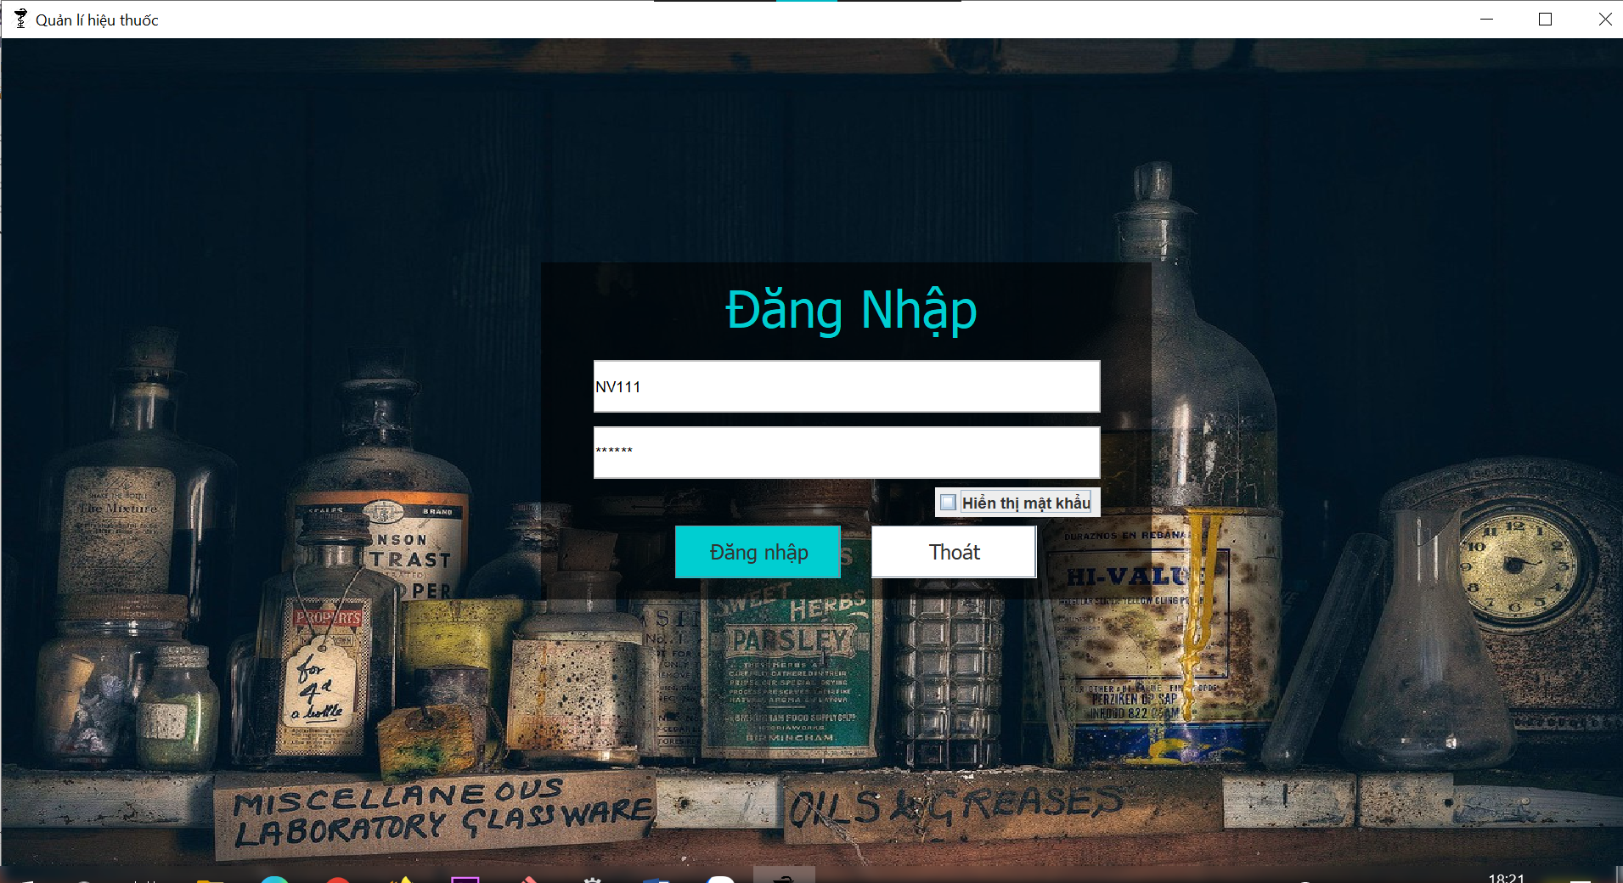

* + Đăng nhập vào chương trình, báo lôi khi sai tài khoản hoặc mật khẩu, click checkbox hiển thị mật khẩu để xem mật khẩu.

## Giao diện trang chủ

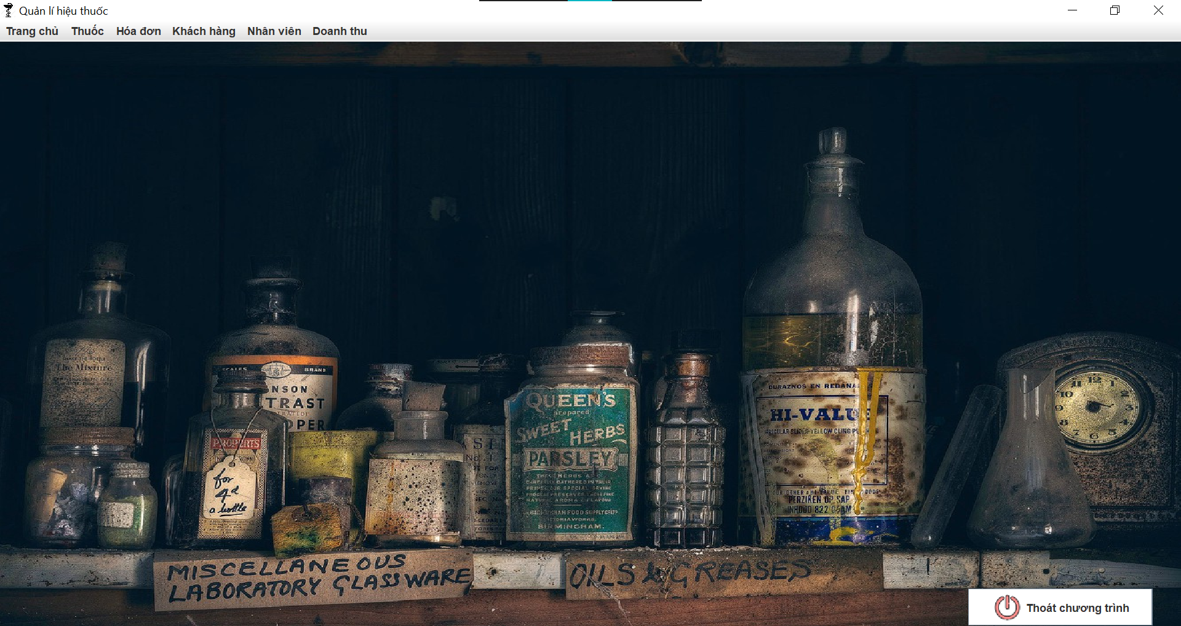

* + Giao diện của phần mềm, click vào các menu để thực hiện các chức năng.

## Giao diện quản lý thuốc

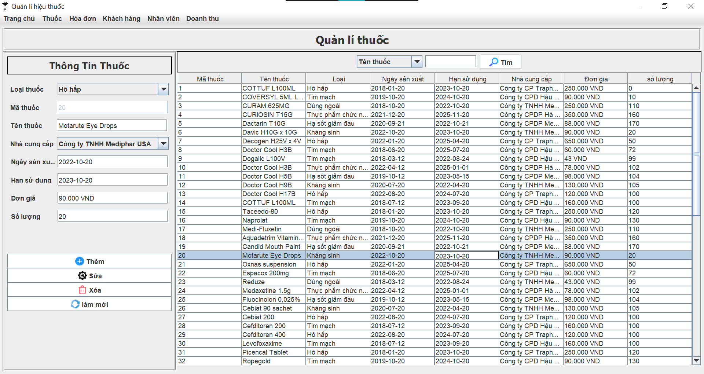

* + Giao diện Quản lí thuốc: click vào các dòng trên danh sách thuốc để xem thông tin chi tiết.
  + click Thêm sau đó bấm lưu để thêm 1 thuốc mới.
  + Click sửa để update thông tin của thuốc
  + Click làm mới sẽ reload lại dữ liệu
  + Chọn cách tìm kiếm và nhập dữ liệu tìm vào textfield để tìm kiếm thuốc

## Giao diện quản lý hóa đơn

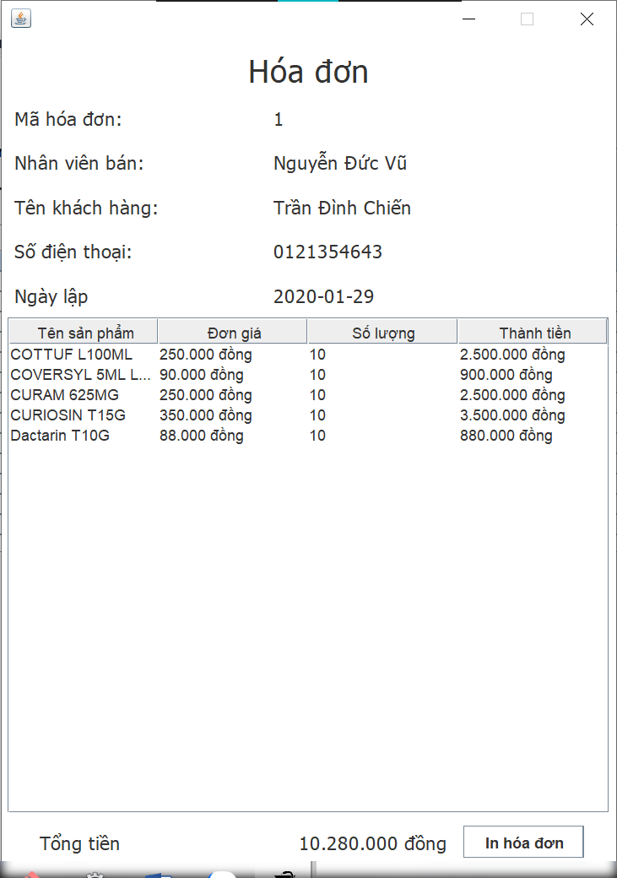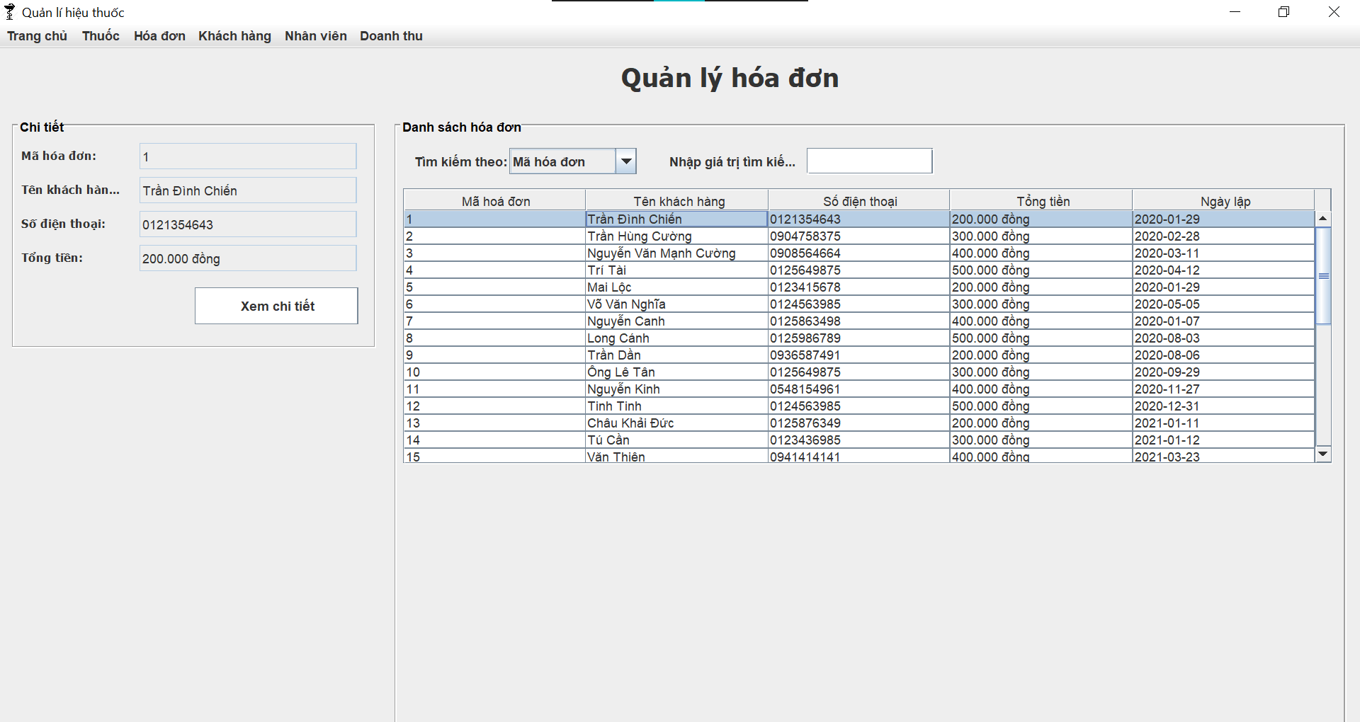

* + Chọn 1 hóa đơn trong danh sách để xem thông tin.
  + Click xem chi tiết để xem chi tiết hóa đơn của khách hàng đó.

## Giao diện tạo hóa đơn

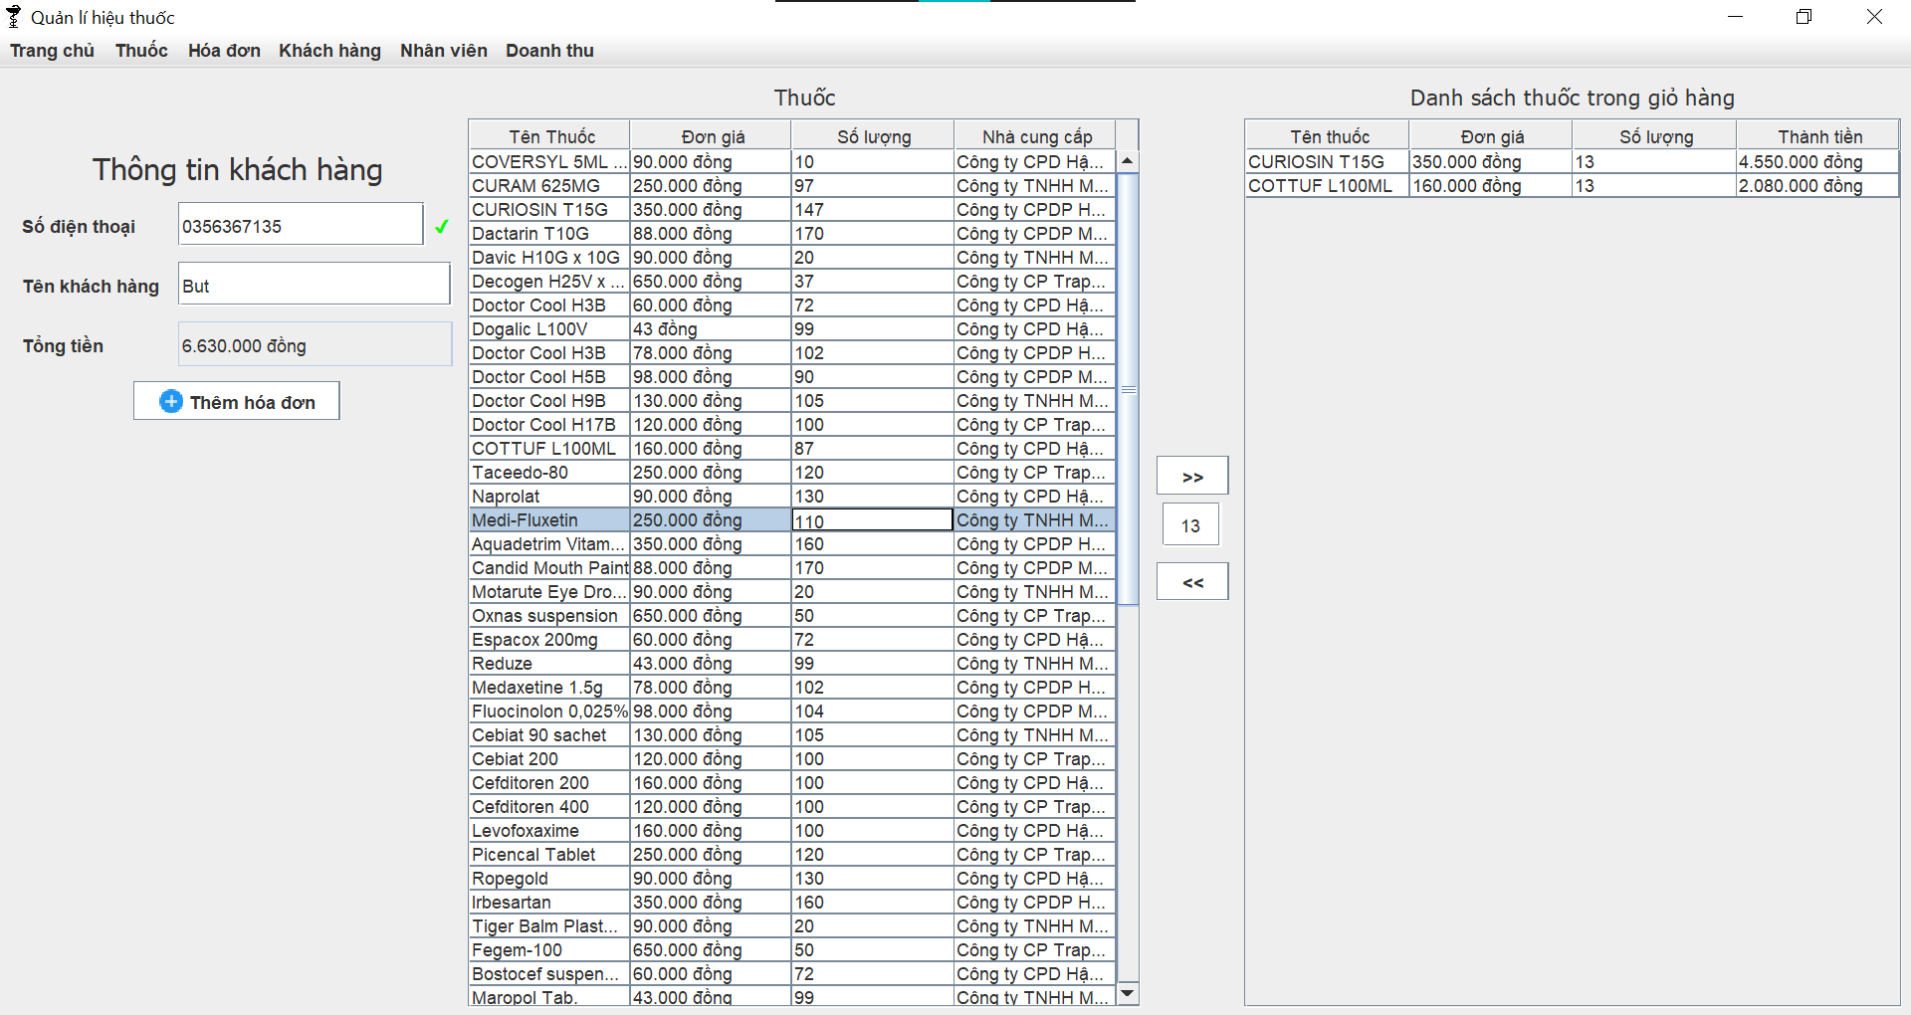

* + Chọn thuốc và thêm các thuốc vào bảng bên phải thêm thuốc vào hóa đơn.
  + nhập số điện thoại, điền tên sau đó click thêm hóa đơn để tạo 1 hóa đơn mới.

## Giao diện doanh thu

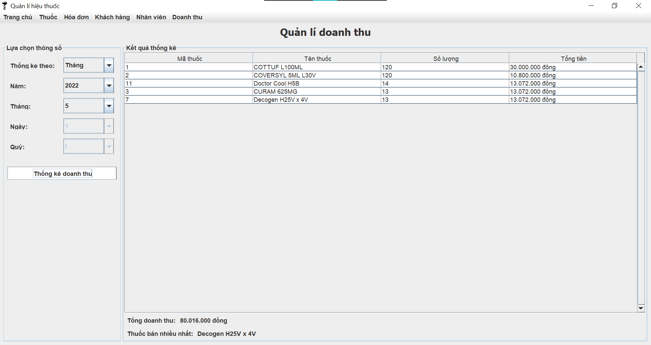

* + Chọn thời gian cần thống kê sau đó click thống kê doanh thu để xem kết quả

## Giao diện quản lý khách hàng

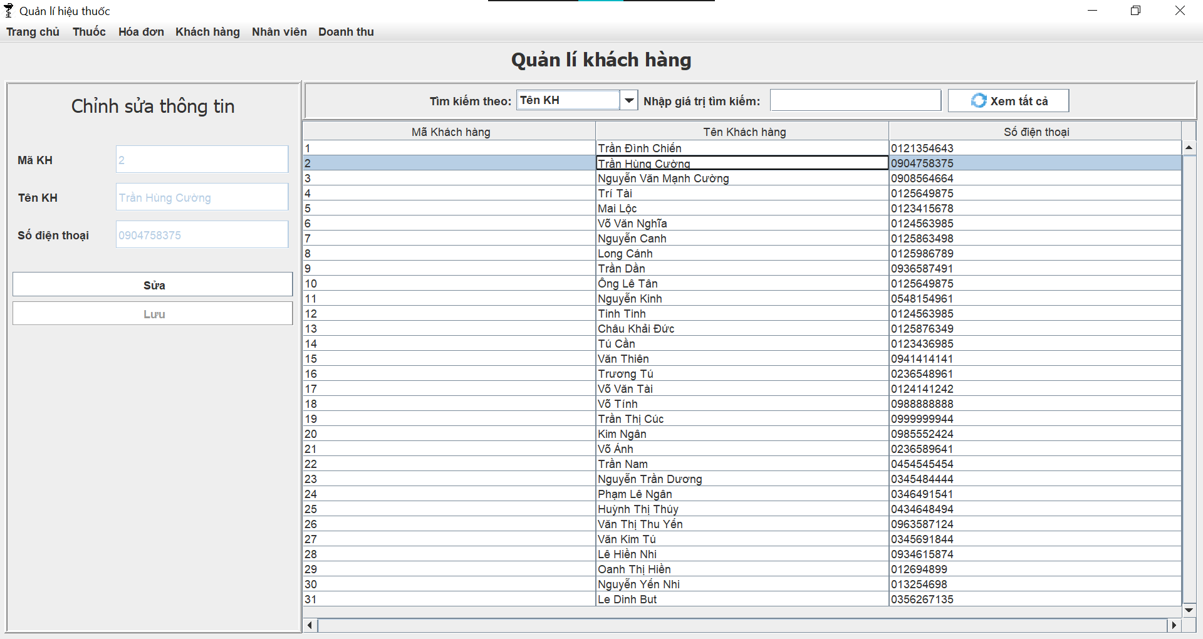

* + Chọn khách hàng trong danh sách để xem thông tin khách hàng.
  + bấm sửa để update thông tin khách hàng
  + chọn kiểu tìm kiếm ở combobox, nhập từ khóa cần tìm để tìm khách hàng.
  + Click xem tất cả để xem thông tin, reload

## Giao diện thống kê thuốc

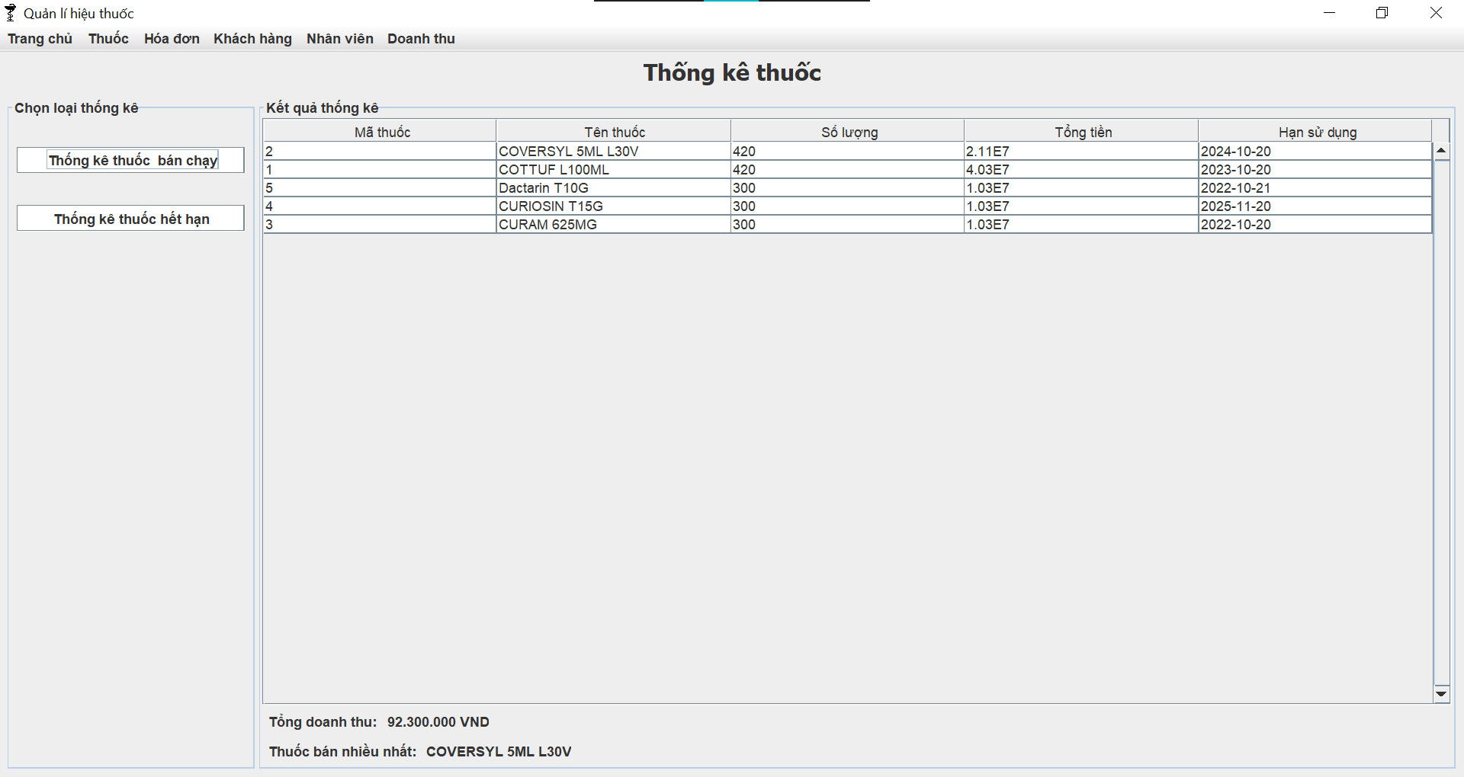

* + Click vào các button để xem kết quả thống kê tương ứng

## Giao diện quản lý nhân viên

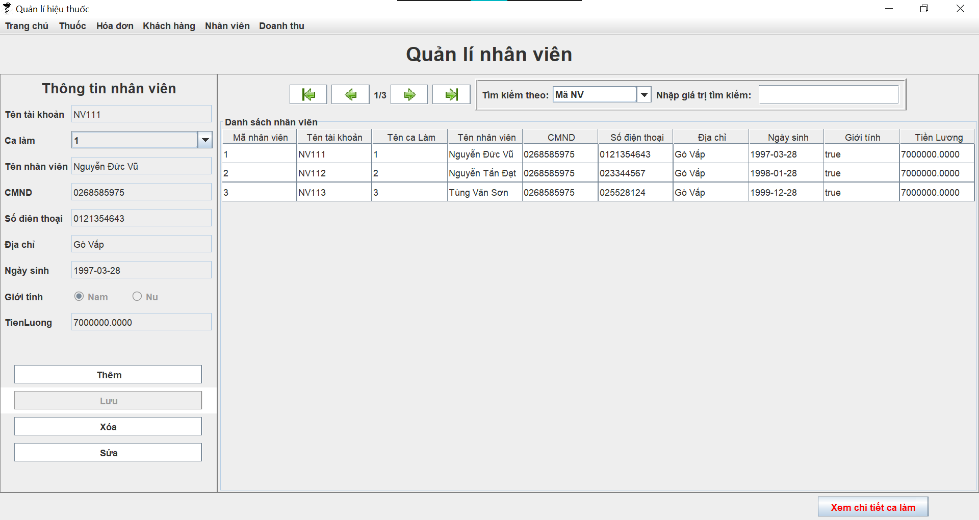

* + Chọn nhân viên trong danh sách để xem thông tin chi tiết.
  + Click thêm sau đó bấm lưu để thêm nhân viên mới.
  + Click sửa để update thông tin nhân viên
  + 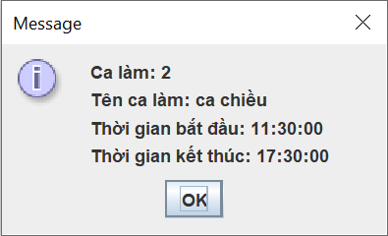Bấm xem chi tiết để xem thông tin ca làm
  + Chọn cách tìm trong combobox , sau đó nhập từ khóa để tìm kiếm.

## Giao diện quản lý doanh thu

